Депутаты
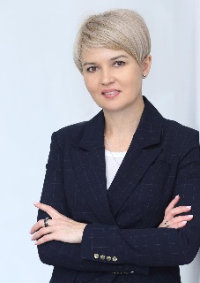
Кузнецова Светлана Павловна
Избирательный округ №1 Единая Россия
Дата рождения: 22 ноября 1976 г. Место рождения: Республика Бурятия.
Образование:
Восточно-Сибирский Государственный технологический университет, специальность: «Промышленное и гражданское строительство», 1998 г.
Новосибирская государственная академия экономики и управления, специальность: «Финансы и кредит», 2002г.
Межотраслевой региональный институт подготовки кадров при Восточно-Сибирском Государственном Технологическом Университете, Президентская программа подготовки управленческих кадров по специальности «Производственный менеджмент. Управление персоналом».
Производственная деятельность:
· 1998 г. 2005 г. - ОАО «Улан-Удэнское приборостроительное производственное объединение», инженер-экономист
· 2005 г. – 2008 г. - Федеральное Государственное Унитарное предприятие «Управление строительства №93» при Спецстрое Россия, начальник планово-экономического отдела.
· 2008 г. – 2010 г. - ООО «РОСТСТРОЙ», главный экономист.
· 2010 г. – 2011 г. - ОАО «Универмаг центральный», руководитель планово-финансовой службы.
· 2011 г. – 2012 г. - ООО «СПМК-7», главный экономист по строительству.
· 2012 г. – 2014 г. - ООО «СПМК-7», заместитель директора.
· 2014 г. – 2023 г. - ООО «РегионПромСервис», директор.
· 2020 г. – 2023 г. - ООО «ФСК «Домстрой», генеральный директор.
· с 2023 г. – по настоящее время - ООО «СПМК-7», заместитель директора.
· с 2023 г. – по настоящее время - ООО «СЗ «Домстрой», заместитель директора.
· 2017 г. - по настоящее время - помощник депутата Государственной Думы Федерального Собрания Российской Федерации.
Общественная деятельность:
· С 2011 г. по настоящее время - руководитель проектов Благотворительного Фонда Красноштанова.
Участие в выборных органах:
· 2014 – 2019 г. - депутат Думы города Иркутска шестого созыва. Член комиссии по экономической политике и бюджету, а также комиссии по вопросам градостроительства, архитектуры и дизайна.
· 2019 г. – по настоящее время - депутат Думы города Иркутска седьмого созыва. Является членом комиссии по вопросам градостроительства, архитектуры и дизайна, а также комиссии по бюджетной политике.
Награды:
· Благодарность Губернатора Иркутской области за безупречную работу и в связи с Днем строителя.
· Почетная грамота Министра строительства, дорожного хозяйства Иркутской области.
Почетная грамота Законодательного Собрания Иркутской области.
Семейное положение: замужем, есть сын
Помощник:Ситникова Анастасия Юрьевна

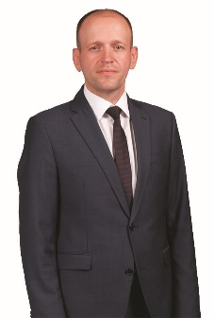
Матвийчук Виталий Николаевич
Беспартийный
Избирательный округ №2

Родился 7 апреля 1983 года в городе Иркутске в семье врачей. Обучался в школе №7. С первого класса увлекался спортом, посещал радиотехнический клуб «Ленинец». Закончил железнодорожный лицей № 42. Поступил в ИрГУПС, который окончил в 2005 году, присуждена квалификация – инженер по организации управления на транспорте по специальности «Организация перевозок и управление на железнодорожном транспорте».

На 4 курсе университета Виталий Николаевич вместе с товарищами организовал производство по обработке металла, через два месяца официально зарегистрировал предприятие «Иркутский завод металлоконструкций». Компания выросла в крупное и успешно работающее предприятие, генеральным директором которого и является.

С 2005 по 2009 годы работал помощником депутата Думы г. Иркутска 4 созыва по избирательному округу № 9.

В сентябре 2014 года был избран депутатом Думы города Иркутска 6 созыва по избирательному округу № 2.

В Думе города Иркутска шестого созыва был заместителем председателя комиссии по противодействию коррупции и состоял в постоянных комиссиях по ЖКХ и по собственности и земельным отношениям.

Виталий Николаевич давно занимается благотворительностью. Ещё до избрания депутатом он оказывал различную помощь людям, попавшим в трудную жизненную ситуацию, а также социальным учреждениям района. В своём районе поддерживает детские спортивные клубы, детские дома и другим социальным учреждениям оборудованием, инвентарём.

В сентябре 2019 года избран депутатом Думы города Иркутска седьмого созыва по избирательному округу №2.

Заместителем председателя Думы города Иркутска 7 созыва.

Председатель комиссии по социальной политике.

Входит в состав постоянной комиссии по по жилищно-коммунальному хозяйству и благоустройству.

Женат, воспитывает дочь. Хобби - плавание и горные лыжи.
Помощник:Грицких Ксения Евгеньевна, Троян Марк Евгеньевич

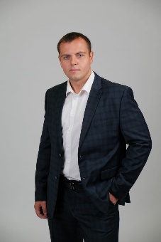
Ващук Дмитрий Владимирович
Избирательный округ №3
Фракция «ЕДИНАЯ РОССИЯ»
Родился 24 октября 1991 года в Мамско-Чуйском районе Иркутской области в поселке Горно-Чуйский.
Окончил Мамскую среднюю общеобразовательную школу в 2008 году.
В 2008 году поступил в Байкальский государственный университет экономики и права на специальность «Экономика и менеджмент в инвестиционно-строительном бизнесе и недвижимости». Окончил вуз в 2013 году с отличием, получил квалификацию «Экономист-менеджер в строительном бизнесе».
В студенческие годы ездил в строительные отряды. Работал дорожным рабочим в Читинской области, Жирекенском филиале ЗАО «Труд» 2009 год; Бригадир-мастер в Сахалинской области Охинский филиал ЗАО «Труд» 2012 год.
С 2012-2013 годов работал в строительной компании «СибГрадСтрой», инженером- сметчиком.
С 2013-2018 гг. работал в компании «СПМК-7», в должности инженера ПТО.
С 2018 г. по настоящее время - генеральный директор ООО «Ленинград».
С 2019 г. по настоящее время - помощник депутата Государственной Думы Федерального Собрания Российской Федерации.
В сентябре 2019 года избран депутатом Думы города Иркутска седьмого созыва. Вошел в состав комиссии по вопросам градостроительства, архитектуры и дизайна, а также в комиссию по бюджетной политике.

Помощник:Абсандульева Елена Валерьевна

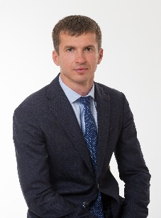
Савченко Евгений Владимирович
Избирательный округ №4
Беспартийный
Родился в Иркутске 24 февраля 1984 года.
Отец Евгения работал начальником конструкторского бюро на заводе «Эталон». Мама – анестезиолог.
С раннего возраста Евгений Савченко интересуется строительством. Он принимает решение поступать в Иркутский государственный технический университет. За два года до окончания школы, Евгений знакомится со своими будущими вузовскими преподавателями и серьезно готовится к вступительным экзаменам по математике, физике и русскому языку. В 2006 году Евгений Савченко заканчивает ИрГТУ и получает квалификацию инженера-специалиста по недвижимости по специальности «Экспертиза и управление недвижимостью». Еще со студенчества он занимается земельными вопросами, работает помощником оценщика в ЗАО «Региональное агентство оценки плюс бизнес». Изучает на практике имущественное право. В 2006 году – переводится на должность оценщика, чуть позже становится исполнительным директором в ЗАО «Региональное агентство оценки плюс бизнес». С 2007 года Евгений Савченко работает в ООО «Дока Плюс». В январе 2011 года как специалиста по земельным отношениям Евгения приглашают в МУП «Управление капитального строительства города Иркутска». 2011 год - кризисный для строительной отрасли в целом. Евгений Савченко предлагает комплекс мер, который позволил упрочить положение УКСа на строительном рынке. В апреле 2011 года молодой, энергичный специалист становится руководителем муниципальной строительной компании. За три года под его руководством Управление капитального строительства города Иркутска наращивает позиции, войдя в тройку лидеров среди строительных компаний по объему сдаваемого жилья в Иркутске. С 2018 года - генеральный директор ООО "Департамент строительного контроля города Иркутска". В настоящее время занимает должность генерального директора Общества с ограниченной ответственностью Специализированный застройщик «Зет Хаус».

Евгений Савченко женат, воспитывает троих детей.

В 2014 году избран депутатом Думы города Иркутска 6 созыва.

В 2019 году избран депутатом Думы города Иркутска 7 созыва.

Председатель комиссии по вопросам градостроительства, архитектуры и дизайна.

Входит в состав постоянной комиссии по собственности и экономической политике.

Помощник:Стреляева Александра Георгиевна, Силивирова Екатерина Михайловна

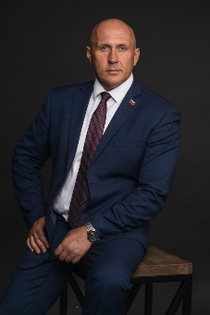
Усов Леонид Дмитриевич
Избирательный округ №5 Единая Россия
Родился 11 апреля 1973 года в Иркутске в семье служащих.
Общее образование:
· 1980 – 1988 средняя общеобразовательная школа с углублённым изучением немецкого языка г. Иркутска №64.
· 1980 – 1987 Иркутская музыкальная школа №2 по классу народных инструментов.
Средне-специальное образование:
· 1988 – 1991 гг. Иркутский техникум физической культуры.
Высшее образование:
· 1991 – 1994 Хабаровский Государственный Институт физической культуры, кафедра «Гимнастика, плавание, лёгкая атлетика», диплом «с отличием».
· 1994 – 1996 аспирантура (заочно) Хабаровского Государственного Института физической культуры.
· 2020 – 2023 Байкальский Государственный Университет, факультет «Управление человеческими ресурсами» по направлению «Государственное и муниципальное управление», магистратура.
Дополнительное образование:
· 2008 – 2012 образовательный центр по изучению иностранных языков «Эй-Би-Си», китайский язык, HSK (уровень 4).
Профессиональная деятельность:
· 1994 – 1997 Иркутский институт инженеров железнодорожного транспорта, кафедра физвоспитания.
· 1997 – 2005 боулинг – центр «Стратосфера», директор.
· 2005 – 2007 боулинг – центр «Акула», директор.
· 2007 – 2019 боулинг – центр «7 Миля», директор
Политическая деятельность:
· 2009 – 2013, помощник депутата Думы г. Иркутска А.Н. Красноштанова.
· 2013 – 2016, помощник депутата Законодательного Собрания Иркутской области А.Н. Красноштанова.
· 2013 – 2019, помощник депутата Государственной Думы ФС РФ А.Н. Красноштанова.
· 2016 – 2019, Президент Благотворительного фонда «Красноштанова».
· с 2016 года член ВПП «Единая Россия».
· 2017 – 2019 окружной секретарь ВПП «Единая Россия» по Ленинскому округу г. Иркутска.
· 2018 – по настоящее время член Политсовета Иркутского городского отделения ВПП «Единая Россия».
· 2019 – по настоящее время депутат Думы г. Иркутска седьмого созыва.
· 2019 – 2021 заместитель Председателя Думы г. Иркутска.
· 2021 – по настоящее время, помощник депутата Государственной Думы ФС РФ А.А. Красноштанова.
Увлечения:
· Мастер спорта России по боулингу, КМС по плаванию, КМС по русскому жиму штанги лежа.
· Тренер Европейской категории «В» по боулингу.

Входит в состав комиссии по бюджетной политике и комиссии по вопросам градостроительства, архитектуры и дизайна.
Женат. Двое детей, одна внучка.
Помощник:Майданюк Ксения Викторовна

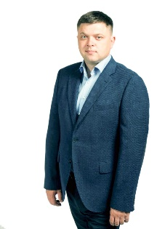
Красноштанов Дмитрий Алексеевич
Избирательный округ №6
Единая Россия
Родился 15 июня 1981 года в Иркутске в семье строителей. Коренной иркутянин. В первый класс пошел в школу №38, затем учился в школе №40, затем в школе №39. Закончил среднее образование в лицее № 47. В школьные годы посещал секции бокса в Ленинском округе Иркутска, секцию по шашкам и музыкальную школу в Ленинском округе Иркутска. С 5-го класса начал заниматься в секции баскетбола.
В 1998-2003 г.г. обучался в Иркутском государственном университете на Сибирско-американском факультете по направлению «Менеджмент». В 2003 году окончил вуз по специальности «Управление персоналом». Во время обучения с отличием окончил военную кафедру по специальности «Артиллерия» в Иркутском государственном университете.
В 2003 - 2005 гг. служил в Кемеровской области в бригаде быстрого реагирования. За два года дослужился до командира взвода управления начальника артиллерии г. Юрга.
В 2005-2008 гг. работал заместителем председателя комитета - начальником управления по работе с населением Комитета по управлению Ленинским округом администрации города Иркутска. Благодаря продуктивной работе Дмитрия Красноштанова в администрации в округе удалось организовать благотворительную адресную помощь для населения Ленинского района.
В 2006 году семья Дмитрия Красноштанова открыла Благотворительный фонд для жителей Ленинского округа Иркутска. Фонд по сегодняшний день осуществляет деятельность, организует такие благотворительные акции как «Продуктовая корзина», «Школьный портфель», «Тепло в каждый дом» для малоимущих, малообеспеченных и нуждающихся.
В 2008 году был избран депутатом Законодательного Собрания Иркутской области первого созыва. Работал заместителем председателя комитета по законодательству о природопользовании, экологии и сельском хозяйстве. Представлял интересы жителей округа в парламенте области до 2012 года.

В 2013 - 2016 гг. работал директором ООО «Иркутскстрой».

С 2016 года работает директором строительной компании ООО «СПМК-7».

Член ВПП «Единая Россия» с 2006 года, член фракции ВПП «Единая Россия» в Думе города Иркутска.

Воспитывает двух сыновей.

В сентябре 2019 года был избран депутатом Думы г. Иркутска седьмого созыва.
Входит в состав комиссии по вопросам градостроительства, архитектуры и дизайна и комиссии по бюджетной политике.
Помощник:Труфанова Дарья Сергеевна

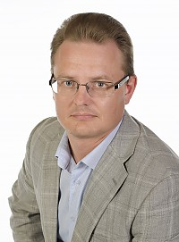
Савельев Алексей Вячеславович
Избирательный округ №7
Единая Россия
Родился 19 октября 1973 года в г. Кустанай Казахской Советской социалистической республики вторым ребенком в семье.
В 1974 году семья переехала на станцию Мегет Иркутской области. Глава семейства Савельев Вячеслав Иванович работал начальником аэропартии в геологической экспедиции, мама Любовь Яковлевна – воспитателем детского сада и инспектором районного отдела народного образования.
В этом поселке Алексей пошел в школу, а в 1990 году окончил ее и поступил работать на Иркутский авиационный завод токарем. Через год поступил в Иркутский государственный технический университет на энергетический факультет, выбрав специальность «Тепловые электрические станции».
После окончания университета в 1996 году в течение года занимался предпринимательством, а в 1997 устроился работать вновь на Иркутский авиационный завод машинистом котлов котельного цеха.
С тех пор прошел практически все ступени карьерного роста: старший машинист котельного цеха, начальник смены, старший мастер производственного участка, заместитель главного инженера энергозавода по тепловому оборудованию, заместитель начальника производства.
С сентября 2005 года и по настоящее время занимает должность директора энергозавода – главного энергетика ИАЗ.
Имеет благодарность предприятия за добросовестный труд. Все время работы на авиазаводе активно занимается общественной жизнью, в частности, вместе с вверенным ему коллективом, оказывает шефскую помощь детскому дому N 1.
В период с апреля 2011 года по март 2012 года прошёл обучение в московской бизнес – школе «Сколково» по программе «Развитие стратегического кадрового резерва ОАО «Объединенная авиационная корпорация».
В сентябре 2014 года избран депутатом Думы города Иркутска 6 созыва.
Председатель комиссии по транспорту, связи и охраны окружающей среды.
Входит в состав комиссии по жилищно-коммунальному хозяйству и благоустройству.
Не имеет вредных привычек, ведет здоровый образ жизни. Постоянно занимается спортом. Увлечения – командная охота.
Женат, воспитывает двух дочерей.
Супруга Ирина Валерьевна – исполнительный директор в Региональной металлургической компании.

Помощник:Леонтьев Иван Александрович, Леонтьева Наталья Алексеевна

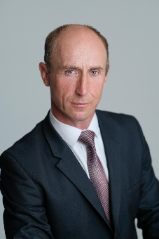
Золотухин Сергей Александрович
Избирательный округ №8
Беспартийный
Родился 25 октября 1977 года в г. Иркутске. В 1995 году окончил среднюю школу. С 2000 по 2005 годы заочно проходил обучение в Педагогическом университете на факультете технологии и предпринимательства по специальности «Технология и предпринимательство», квалификация – учитель технологии и предпринимательства.

В 2015 году окончил Иркутский государственный университет с красным дипломом. Присвоена квалификация «магистр» по направлению «Менеджмент в образовании».

В 1999-2003 г.г. работал в детском клубе «Бокс» при ЖКУ № 9, отдела 33 Иркутского авиационного производственного объединения в должности инструктора по физической культуре.

В 2003-2008 г.г. - в Доме детского творчества№5 работал педагогом дополнительного образования в детском клубе «Бокс».

В 2008-2015г.г. - руководитель структурного подразделения Дома детского творчества № 5 предместье Жилкино и педагог дополнительного образования в детском клубе «Бокс».

С 2016 г. - по настоящее время - директор муниципального бюджетного учреждения дополнительного образования города Иркутска «Дом детского творчества № 5» и педагог дополнительного образования в детском клубе «Бокс».

В сентябре 2019 года избран депутатом Думы города Иркутска 7 созыва.

Заместителем председателя комиссии по социальной политике.

Помощник:Абдуллина Елена; Соболева Ольга Вадимовна

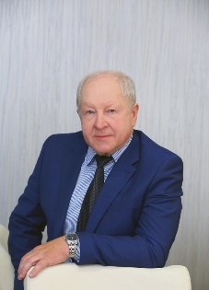
Матвейчук Николай Петрович
Избирательный округ №9
Беспартийный
Родился 27 апреля 1950 года в селе Доброе Камень-Каширского района Волынской области на Украине.

После окончания средней школы в 1968 году поступил в Черновицкий медицинский институт.

В 1974 году после окончания медицинского института был распределен в Иркутскую дорожную клиническую больницу №1 на станции Иркутск Пассажирский, где после окончания интернатуры был перераспределен на работу в дорожную больницу №3 на станции Иркутск Сортировочный в должности врача-терапевта. В 1979 году в этом же лечебном учреждении был назначен заместителем главного врача по поликлинической работе.

В 1985 году награжден знаком «Отличник здравоохранения».

С 1986 года был назначен главным врачом медсанчасти Иркутского авиационного производственного объединения и успешно руководил этим лечебным учреждением в течение 22 лет.

В 2008 году перешел на работу в ОАО ФСК «Новый город» на должность заместителя генерального директора.

В 2004 году был избран депутатом Думы города Иркутска четвертого созыва.

Женат, воспитал двух сыновей.
В сентябре 2019 года избран депутатом Думы города Иркутска седьмого созыва.
Входит в состав комиссии по муниципальному законодательству и правопорядку и комиссии по мандатам, регламенту и депутатской этике.
Помощник:Рубцова Олеся Николаевна

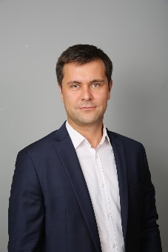
Булдаков Максим Владимирович
Избирательный округ №10
Беспартийный
Родился 27 июля 1982 года в Иркутске.

После окончания школы в 1999 году поступил в Байкальский государственный университет экономики и права, специализация: «Экономика предприятия и предпринимательская деятельность». После окончания вуза в 2004 году начал свою трудовую деятельность в Главном финансовом управлении Иркутской области.

В 2008 г. – 2009 г. поступил в Байкальский государственный университет экономики и права на Президентскую программу подготовки управленческих кадров для организаций народного хозяйства Российской Федерации на специальность: Менеджмент. Стажировался в Германии.

Производственная деятельность:
· 2006 г. – 2007 г. ОАО «ФСК «Новый город», менеджер по развитию.
· 2007 г. – 2009 г. ООО «Иркутская металлопроизводственная компания», заместитель генерального директора.
· 2010 г. – 2011 г. ОАО «Иркутская областная типография №1», заместитель генерального директора.
· 2011 г. – 2012 г. группа компаний «Госстрой», директор по развитию.
· 2012 г. – 2014 г. министерство финансов Иркутской области, заместитель министра – начальник управления информационных технологий.
· 2014 г. – 2015 г. «ФСК «Новый город», руководитель контрольно-ревизионной службы.
· 2016 г. – 2017 г. министерство экономического развития Иркутской области, заместитель министра.
· 2018 г. – 06.2018 г. «ФСК «Новый город», главный менеджер проекта.
· С 2018 г. по настоящее время – ООО «Новый бетон», генеральный директор.

Заместитель председателя комиссии по бюджетной политике.

Входит в состав комиссии по вопросам градостроительства, архитектуры и дизайна.

Семейное положение: Женат, воспитывает сына и дочь.

Помощник:Борзенкова Феруза Нормаматовна

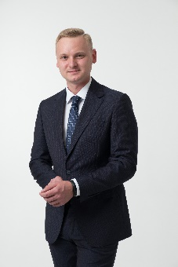
Стрельцов Андрей Сергеевич
Избирательный округ №11
Беспартийный
Родился 18 февраля 1988 года в городе Свердловске. В 1990 году семья переезжает в город Иркутск. Окончил школу №11.
Высшее профессиональное образование: окончил Сибирско-американский факультет Иркутского государственного университета по специальности «Менеджмент организации» с присвоением квалификации «менеджер», Австралийский университет «University of Southern Queensland» (USQ) с присвоением квалификации «менеджер», Иркутский национальный исследовательский технический университет по специальности «Строительство» с присвоением квалификации «бакалавр».
В период с ноября 2007 г. по сентябрь 2015 г. работал в ГАУК Иркутский академический драматический театре им. Н.П. Охлопкова, занимал в театре различные должности, в том числе руководящие. Профессиональные знания и деловые качества послужили основанием для назначения его в октябре 2015 г. на должность заместителя директора по общим вопросам.
По направлению своей деятельности курировал структурные подразделения театра, осуществляющие инженерно-техническое, транспортное, материальное и хозяйственное обеспечение жизнедеятельности театра, организацию ремонтно-строительных работ.
Помимо руководства подведомственными структурными подразделениями осуществлял контроль работы интернет ресурсов театра, участвовал в разработке программ продвижения театра в сети интернет. Принимал активное участие в организации культурно-массовых мероприятий, проводимых на площадке театра другими организациями, а также в организации проводимых театром проектов и мероприятий, взаимодействии театра с другими учреждениями культуры.
В 2016 году прошел программу повышения квалификации «Управление в сфере культуры» в Российской академии народного хозяйства и государственной службы при Президенте Российской Федерации, в период с 2016 г. по 2018 г. прошел профессиональную переподготовку по программе «Менеджмент сценического искусства» в «Высшей школе деятелей сценического искусства «Школа Г.Г.Дадамяна».
Летом 2018 года был назначен Министерством культуры и архивов Иркутской области на должность директора ГАУК Иркутский областной театр кукол «Аистёнок». Результатами работы в должности директора театра кукол по настоящее время стали улучшение хозяйственной деятельности, выпуск новых премьерных спектаклей, приглашения театра на многие международные и Российские фестивали, участие в гастролях по Российской Федерации, увеличение среднего процента заполнения зала и, следовательно, доходной части театра, увеличение заработной платы сотрудникам театра, реализован проект по запуску онлайн продажи билетов для зрителей, у театра появилась спонсорская помощь и средства от выигранных грантов.
В 2019 году избран депутатом Думы города Иркутска 7 созыва.

Входит в состав комиссии по транспорту, связи и охраны окружающей среды и в комиссию по социальной политике.

Женат, воспитывает двух дочерей.

Помощник:Егунов Олег Викторович

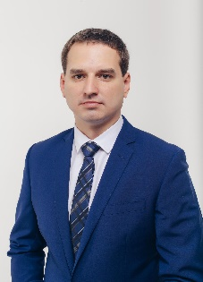
Друзенко Александр Валерьевич
Избирательный округ №12
Беспартийный
Родился 8 февраля 1988 в г. Бодайбо Иркутской области. В 2010 году окончил Юридический институт Иркутского государственного университета. В 2007 году создал Центр правовой помощи населению. На базе Центра жители Иркутска получали бесплатную юридическую помощь. В 2009 году создал и возглавил филиал по Иркутской области, Республике Бурятия, Республике Саха (Якутия) НП СРО «Балтийский строительный комплекс» - одной из крупнейших строительных саморегулируемых организаций России.
В 2011 году получил второе высшее образование, окончив Байкальский государственный университет экономики и права по специальности «Экономика предприятия и предпринимательская деятельность».
С декабря 2016 года - председатель Правления Ассоциации строителей СРО «ДорСтрой». В состав организации входит свыше 1100 строительных компаний Иркутской области. Одно из важнейших направлений деятельности - обеспечение качества работы строителей.
В 2017 году защитил кандидатскую диссертацию по экономике.
Женат, вместе с супругой воспитывает двоих детей.
Награжден почетным знаком «Строительная Слава», почетными грамотами Министерства строительства, дорожного хозяйства Иркутской области, Национального объединения строителей, Национального объединения проектировщиков, Российского Союза строителей, Союза строителей Иркутской области.
В сентябре 2019 года избран депутатом Думы города Иркутска седьмого созыва. Стал заместителем председателя комиссии по вопросам градостроительства, архитектуры и дизайна. Вошел в состав комиссии по мандатам, регламенту и депутатской этике.

Помощник:Бальжинимаева Баирма Бадмадоржиевна

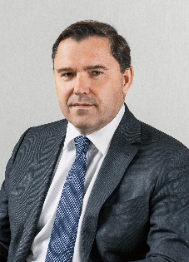
Ильичев Виктор Геннадьевич
Избирательный округ №13
Гражданская платформа
Родился 29 июня 1967 в г. Тайшет Иркутской области. После окончания средней школы в 1984 поступил в Иркутский политехнический институт, который закончил в 1991 году по специальности промышленное и гражданское строительство и получил квалификацию «Инженер–строитель».
Начал производственную деятельность на старших курсах института, создав свою строительную фирму, занимающуюся дизайном зданий. По мере накопления производственного опыта занялся полным циклом строительства объектов ПГС.
В 1996 году Ильичев становится руководителем ООО «ВостСибСтрой». К 2005 году сформирована группа компаний «ВостСибСтрой», которая стала крупнейшим производственно-строительным комплексом региона. Виктор Геннадьевич Ильичев - генеральный директор ЗАО «Управляющая компания «ВостСибСтрой».

В 2004, 2009 и 2014 годах Виктор Геннадьевич Ильичев избирался депутатом Думы города Иркутска 4, 5 и 6 созывов.

В 2006 году приказом Министерства регионального развития РФ №417-кн Виктору Геннадьевичу Ильичеву присвоено звание «Почетный строитель России».

В 2007 году Виктор Ильичев был награжден Орденом «Золотая звезда России» общероссийской общественной премии «Национальное величие». В этом же году Виктор Геннадьевич Ильичёв был награжден медалью «Честь и польза» Международного Фонда «Меценаты столетия» и представлял Иркутскую бизнес-элиту на Российском экономическом форуме в Лондоне.

В 2008 году Виктор Ильичев награжден орденом Преподобного Сергия Радонежского за возведение в г. Иркутске Храма во имя святых Веры, Надежды, Любови и матери их Софии.

В 2013 году Виктор Ильичев удостоен знака «Почетный меценат года».

В 2019 года избран депутатом Думы города Иркутска 7 созыва.

Входит в состав комиссии по вопросам градостроительства, архитектуры и дизайна.

Женат, отец троих детей.

Помощник:Космачевская Ольга Вениаминовна

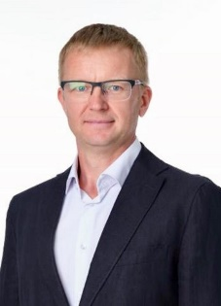
Вепрев Алексей Александрович
Избирательный округ №14
Беспартийный
Алексей Александрович Вепрев родился в Иркутске 26 января 1976 года в семье научных сотрудников. Отец Александр Алексеевич Вепрев — кандидат технических наук, Почетный профессор ИрНИТУ, работал инженером-технологом в Иркутском филиале Научно-исследовательского института технологии и организации производства, старшим научным сотрудником в Национальном институте авиационных технологий, сейчас — генеральный директор Иркутского авиационного завода, вице-президент филиала ОАО «Корпорация «Иркут». Мама — Галина Иннокентьевна Вепрева, работала специалистом в Восточно-Сибирском филиале ФГУП «ВНИИФТРИ». В 1992 году Алексей окончил среднюю школу № 80. Работать начал в старших классах: во время летних каникул подрабатывал на «Тарной базе на Ракитной». После окончания школы поступил в Иркутский учетно-кредитный техникум на факультет «Экономика предприятий», по окончанию сразу пошел работать. Высшее образование получил заочно — в 1998 году закончил Иркутскую государственную экономическую академию. Во время учебы в вузе работал специалистом по сопровождению юридических лиц в «Сбербанке». В 1998 году Алексей уволился из «Сбербанка» и начал свой предпринимательский путь, сначала это была работа на рынке лакокрасочных материалов, далее ремонтно-строительные работы, услуги спецтехники. В рамках предпринимательской деятельности был организован ряд предприятий, на которых Алексей занимал руководящие должности, в том числе: с июля 1999г. ООО «БайкалЭнергоТрейд» - финансовый директор с сентября 2007г. ООО «ВосРем- СК» - заместитель генерального директора с апреля 2011г. ЗАО «Передовик» - генеральный директор. На протяжении трудовой деятельности, Вепрев Алексей, активно занимался вопросами экологии. В 2018 г. ему присвоено звание член- корреспондент Международной Академии наук Экологии и Безопасности жизнедеятельности (МАНЭБ) по секции «Экология». Регулярно оказывает благотворительную помощь различным организациям. Является председателем попечительского совета Федерации парусного спорта Иркутской области.
Заместитель председателя комиссии по муниципальному законодательству и правопорядку.
Входит в состав комиссии по собственности и экономической политике.
Женат, пятеро детей.
Хобби: туризм, рыбалка, горные лыжи.

Помощник:Ягорь Михаил Владимирович

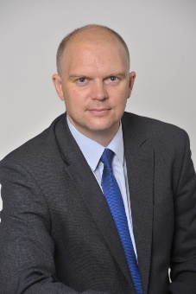
Квасов Александр Александрович
Избирательный округ №15
Единая Россия
Родился в городе Шелехов 14 июля 1977 года. После окончания школы поступил на физкультурное отделение Иркутского педагогического колледжа №1. Затем окончил Сибирскую Государственную Академию физической культуры (г. Омск) и Байкальский государственный университет экономики и права, где получил специальность менеджера по направлению «Государственное муниципальное управление». Позднее в БГУЭП по этой же специальности окончил аспирантуру.
Трудовую деятельность начал еще во время учебы: учитель физической культуры в лицее, затем – детский тренер по каратэ цеха «Здоровье» Иркутского алюминиевого завода.
Активно занимался общественной и политической деятельностью:
В 2004 году избран депутатом Шелеховской районной Думы.
В 2005 году победил на выборах главы Подкаменского муниципального образования. После окончания полномочий в 2007 году занялся общественной деятельностью, возглавив Шелеховский Общественный Благотворительный Спортивный Фонд «Единение».
В 2008 году поступил на муниципальную службу.
В 2009 году возглавил отдел по работе со сторонниками партии и региональными общественными организациями в Исполнительном комитете Иркутского регионального отделения партии «Единая Россия».
С мая 2012 года – исполнительный директор некоммерческой организации «Благотворительный фонд поддержки гражданских инициатив».

В 2014 году избран депутатом Думы г. Иркутска шестого созыва.

Женат. Воспитывает трех дочерей.

Является мастером спорта России по карате (черный пояс 3 дан), имеет квалификацию тренера-преподавателя высшей категории, является неоднократным победителем и призером Чемпионатов России и международных тренеров, серебряный призер Чемпионата Европы по карате.

В 2019 года избран депутатом Думы города Иркутска 7 созыва.

Председатель комиссии по жилищно-коммунальному хозяйству и благоустройству.

Помощник:Якубова Анастасия Валерьевна

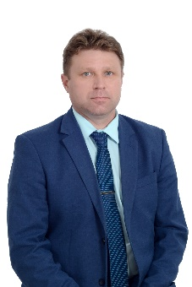
Грешилов Алексей Геннадьевич
Избирательный округ №16
Беспартийный
Родился 28 мая 1979 года в пос. Селенгинск, респ. Бурятия. После окончания школы в 1996 году поступил в Сибирский Государственный Технологический Университет г. Красноярск, специализация: «Автоматизация технологических процессов и производств».

В 1996 – 2003 г.г. – АО «Селенгинский Целлюлозно-картонный комбинат», инженер.

В 2003 – 2008 г.г. – Иркутский Государственный институт усовершенствования врачей, инженер.

В 2008 - 2017 г. г. – Администрации города Иркутска, комитета по градостроительной политике администрации города Иркутска.

В 2017 - 2020 г. г. –ООО «Финансовая-строительная компания «Родные берега»», начальник департамента.

В 2020 года и по настоящее время государственное казенное учреждение Иркутской Области «Служба Заказчика Иркутской Области», директор.

Входит в состав комиссии по вопросам градостроительства, архитектуры и дизайна и комиссии по бюджетной политике.

Женат, воспитывает двух сыновей.

Помощник:

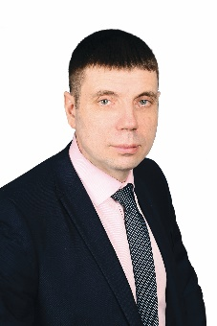
Перевалов Александр Олегович
Избирательный округ №17
КПРФ
Родился в 1969 году в г. Иркутске. Учился в средней школе № 21 с 1976 по 1986 гг.

В школе увлекался авиамоделированием, ходил в кружок ДОСААФ, своими руками делал летательные аппараты, выезжал на соревнования. Имеет первый разряд по авиамодельному спорту, звание кандидата в мастера спорта по легкой атлетике

После окончания 10 классов, в 1987 году, призвали в армию. Служил в морских частях погранвойск. Сначала обучался в учебном центре, а потом попал в город-герой Севастополь в 5-ю отдельную бригаду сторожевых кораблей особого назначения. Служил до 1990 года.

Демобилизовавшись из армии, устроился на автобазу, но в условиях кризиса она закрылась. Какое-то время проработал в коммерческой организации в качестве менеджера. Приобрел опыт. Потом стал предпринимателем.

В 1998 году поступил в Иркутский государственный университет на факультет геологии. После окончания получил диплом инженера-геолога.

Директор ООО «Иркутскавиапромналадка» с 2002 года. Предприятие решает ряд социально значимых задач: ведёт строительство, выполняет ремонт иркутских дорог, проводит работы по благоустройству, восстанавливает строительную технику.

С 2013 года занимается общественной работой, его избрали председателем совета многоквартирного дома, в котором он проживает с семьёй.

В 2019 года избран депутатом Думы города Иркутска 7 созыва.

Заместитель председателя комиссии по мандатам, регламенту и депутатской этике Думы города Иркутска.

Женат, взрослая дочь и сын дошкольник.

Хобби: футбол, авиамоделирование.

Помощники:
Кривутенко Анна Андреевна
Тимофеев Михаил Юрьевич

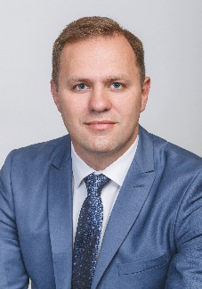
Кудрявцев Алексей Владимирович
Избирательный округ №18
Единая Россия
Родился 25 августа 1985 года в городе Иркутске. Окончил 8 классов в школе №32, после чего поступил в лицей №2. В 2007 году окончил международный факультет Иркутского государственного университета по специальности "Коммерция и торговое дело". Повышал квалификацию в рамках образовательных программ MBA и различных тренингов.

Уже с 2003 года начал заниматься бизнесом: сети СТО, автомойки, предприятия быстрого питания, ВЭД, сети АЗС и розничной сети в Иркутской и Новосибирской областях. В 2012 году открыл предприятие по производству фанеры и пиломатериала.

В 2010 году вступил в ВПП "Единая Россия", где исполнял обязанности заместителя начальника штаба Иркутского регионального отделения всероссийской общественной организации «Молодая Гвардия» «Единой России», организовывал и проводил встречи со студентами и старшеклассниками школ города Иркутска в рамках программы «Знакомство с Гвардией», а также принимал участие в многочисленных партийных программах и мероприятиях.

C августа 2017 года является членом общероссийской общественной организации малого и среднего предпринимательства «Опора России».

Алексей Кудрявцев - человек с активной жизненной позицией, он не оставляет без внимания просьбы нуждающихся и старается рассматривать все инициативы и потребности граждан, которые к нему обращаются.

В 2019 года избран депутатом Думы города Иркутска 7 созыва.

Входит в состав комиссии по вопросам градостроительства, архитектуры и дизайна, а также в состав комиссии по вопросам транспорта, связи и охраны окружающей среды.

Женат, воспитывает дочь и сына.

Помощник:Куликова Ольга Анатольевна

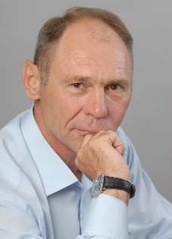
Юдин Сергей Леонидович
Избирательный округ №19
Единая Россия
Родился 2 августа 1958 года в городе Иркутске. После окончания Иркутской средней школы №11 в 1976 году поступил в Иркутский политехнический институт на специальность «Архитектура».
После окончания Иркутского политехнического института 1981 году получил квалификацию «Архитектор».
С 1981 по 1984 год. проектный институт «Сибгипромбум» г. Иркутск, архитектор 2 категории.
В 1984 году по комсомольской путевке был направлен на работу в органы внутренних дел.
С 1984 по 1988 год служба в должности оперуполномоченного в отделе уголовного розыска Куйбышевского РОВД г. Иркутска.
С 1988 по 1991 год служба в должности старшего оперуполномоченного по особо важным делам в 6-м Отделе УВД Иркутской области по борьбе с проявлениями организованной преступности и бандформированиями.
В 1992 году организовал первое в Иркутской области частное охранное агентство «Арсенал», бессменным директором которого он является по настоящее время.
В 2005 году по инициативе Юдина С.Л. была создана Ассоциация охранных агентств «Байкальский щит», объединяющая крупнейшие агентства города Иркутска и области.
С 2007 года по настоящее время, являясь вице-президентом Областной федерации настольного тенниса, активно участвует в организации и проведении соревнований, в том числе городского, областного масштаба и уровня Сибирского федерального округа, при этом оказывает финансовую помощь молодым спортсменам. Кандидат в мастера спорта по настольному теннису.
В 2009 году был избран депутатом по 19 избирательному округу Думы города Иркутска 5 созыва, являлся председателем комиссии по муниципальному законодательному и правопорядку.
В 2014 году был избран депутатом по 19 избирательному округу Думы города Иркутска шестого созыва, являлся председателем комиссии по муниципальному законодательному и правопорядку.
В 2014 году профессионально вернулся к живописи в технике акварель, пишет картины, регулярно участвует в выставках. С 2019 года является членом Союза художников России.
В 2019 году избран депутатом Думы города 7 созыва.
Заместитель председателя Думы города Иркутска.
Председатель комиссии по муниципальному законодательному и правопорядку.
Входит в состав комиссии по бюджетной политике.
Входит в состав фракции "Единая Россия" в Думе города Иркутска.
На протяжении многих лет Сергей Юдин занимается благотворительной деятельностью. Под его опекой находятся детский дом в Казачинско-Ленском районе, приходы Богоявленского и Казанского соборов, а также несколько семей инвалидов
Помощник:Юдина Мария Денисовна

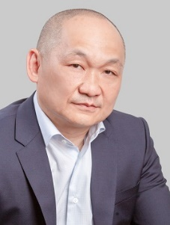
Ни Георгий Львович
Избирательный округ №20
Беспартийный
Родился 22 сентября 1971 года в городе Ташкент.
В 1988 году окончил школу. В этом же году поступил в сельскохозяйственную академию в городе Иркутск, которую окончил в 1994 году по специальности инженер-энергетик. Со школьной скамьи занимался профессионально спортом, I спортивный разряд по футболу.
С 1992 года параллельно с учёбой работал по специальности – устанавливал системы автоматизированной охраны и сигнализации в организациях Иркутской области.
С 1994 года – предприниматель. С 2015 года являлся генеральным директором ООО «Вектор».
Компания занималась строительством, благоустройством и обслуживанием в городе Иркутск.
За годы работы компания благоустроила 45 дворов, пять парков (Собор Богоявление, Сад Томпсона, площадь Академгородка, сквер на улице Чудотворская, Лестница в Ново-Ленино, многие другие).
Награждён грамотами и благодарственными письмами от администрации города, руководства детских домов, детских садов, школ, интернатов, ряда муниципальных учреждений.
В 2019 году избран депутатом Думы города Иркутска 7 созыва по одномандатному избирательному округу № 20.
Входит в состав комиссии по бюджетной политике и комиссии по собственности и экономической политике.
Женат, две дочери.

Помощник:Зенченко Юлия Сергеевна, Толстиков Михаил Сергеевич

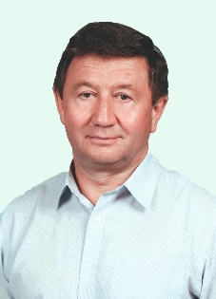
Коренев Юрий Диомидович
Избирательный округ №21
Беспартийный
Окончил Иркутский государственный медицинский институт по специальности «Лечебное дело». Кандидат медицинских наук. Автор 15 научных трудов, имеет два свидетельства на изобретения. Награжден Знаком «Изобретатель СССР».
Второе высшее образование получил в Байкальском государственном университете экономики и права по специальности «Юриспруденция».
В настоящее время президент ООО НПЦ «ФИТОС.
Член Союза писателей России. Финалист четырех международных литературных конкурсов: «Новые имена», «Славянские традиции», «Белая скрижаль, VIII Международный Славянский литературный форум «Золотой Витязь», участник международной книжной ярмарки в Париже. Автор 8 книг, в том числе 1 сборника рассказов, переведенного на французский язык.
Юрий Коренев - инициатор и организатор ежегодного Фестиваля хоров ветеранских коллективов в Правобережном округе, городских конкурсов «Битва хоров» и «А, ну-ка, бабушки». Учредитель ежегодной стипендии для поддержки талантливых учеников и преподавателей школы искусств №9. Лауреат Всесоюзного конкурса самодеятельного творчества трудящихся, финалист 2-го иркутского городского конкурса караоке в 2010 году.
Дополнительное образование:
Иркутская Школа Публичной Политики
Московская школа политических исследований
Музыкальная школа по классу фортепьяно.
Юрий Коренев регулярно занимается спортом. Инициатор, организатор и участник многих спортивных соревнований среди работников медицинских учреждений, работников образования, школьников и жителей города.
В 2019 году избран депутатом Думы города Иркутска 7 созыва, а также избирался депутатом с 3 созыва и по настоящее время.
За активную работу на посту депутата был награжден памятным знаком «За заслуги в развитии города Иркутска» и дипломом к нему, Благодарностями губернатора Иркутской области и мэра города Иркутска, Почетной грамотой Думы г. Иркутска и многими благодарственными письмами.

В 2021 году избран заместителем председателя Думы Иркутска.

Входит в состав комиссии по бюджетной политике и комиссии по жилищно-коммунальному хозяйству и благоустройству.

Помощник:Сибиряк Екатерина Максимовна

Избирательный округ № 22

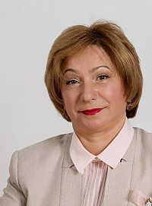
Корочкина Антонина Михайловна
Избирательный округ №23
Единая Россия
Родилась 4 января 1959 года в г. Кашира Московской области. В 1977 году окончила Серпуховское педагогическое училище по специальности «Воспитатель детского сада». В 1989 году окончила Московский государственный заочный педагогический институт по специальности «Учитель истории и обществоведения», в 2007 году окончила магистратуру Байкальского государственного университета экономики и права. Присвоена научная степень «магистр менеджмента».
С 1978 по 2003 годы работала в системе образования.
С 1991 года работала заместителем директора по воспитательной работе.
С 2003 года и по настоящее время работает директором школы МБОУ г. Иркутска СОШ № 31. Руководство осуществляет на демократической основе.
Постоянно повышает свой педагогический и административный уровень знаний. В 2012 году приняла участие в работе Всероссийской конференции руководителей образовательных учреждений в г.Москве. В 2013 году стала участником международного семинара «Система образования Англии» в г. Лондоне. В 2014 году участвовала в международном семинаре «Интеграция школьного и дошкольного образования» в г.Париже.
В 2008 г. - награждена знаком Министерства образования и науки РФ «Почетный работник Российского Образования». 2009 г. - Благодарность мэра г. Иркутска. 2010 г. – Грамота Министерства образования Иркутской области. 2011 г. – Грамота заместителя мэра - председателя комитета по социальной политике администрации г.Иркутска. 2014 г. - Грамота мэра г. Иркутска. Большое количество грамот и благодарностей департамента образования г. Иркутска.
По характеру целеустремленная, коммуникабельная, трудолюбивая, принципиальная, требовательная к себе и к людям.
Замужем, двое взрослых детей.
В 2014 году избрана депутатом Думы города Иркутска 6 созыва.
В 2019 году избрана депутатом Думы города Иркутска 7 созыва.
Входит в состав комиссии по социальной политике, а также в комиссию по экономической политике и бюджету.

Входит во фракцию ВПП «Единая Россия»

Помощник:Беломестных Олег Викторович

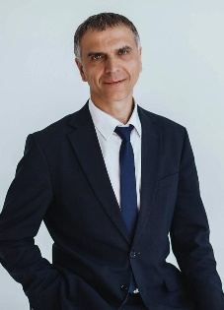
Вакуленко Григорий Николаевич
Избирательный округ №24
Единая Россия
Родился 20.06.1970 года в г. Ангарске Иркутской области, в семье инженеров. В 1985 году окончил школу №2 г. Ангарска. В 1989 г. - поступил в Ангарский политехнический техникум, по окончании которого получил специальность техник-электромеханик. Затем поступил в Иркутский Политехнический институт, окончив который получил специальность «Инженер по АСУТП нефтеперерабатывающей отрасли».
Будучи студентом, подрабатывал сторожем-дворником. После окончания института занимался организацией собственного бизнеса, позже устроился в «Иркутское строительное предприятие №9» в должности инженера, затем стал заместителем главного инженера, позже назначен главным инженером и через два года возглавил филиал этого предприятия.
В 2004 году перешел работать в компанию ГК «ЭлитЛайн», где и работает по настоящее время в должности исполнительного директора в ООО «Современные оконные технологии». За период работы удалось в несколько раз повысить выпуск продукции, создать федеральную сеть, участвовать в строительстве новых социальных объектов.
Долгое время Григорий Вакуленко был в составе попечительского совета детского дома №3, расположенного на Синюшиной горе. За время участия в совете удалось внести значительный вклад в развитие данного учреждения и оказать помощь. В частности, установлены новые окна в здании, также Григорий Вакуленко участвовал в благотворительных мероприятиях, совместно с семьей привозил вещи, игрушки и др.
С 2015 года принимал активное участие в жизни города и уделял пристальное внимание решению проблем микрорайона Синюшина гора. Также являясь помощником депутата Думы города Иркутска Аблова А.А. по избирательному округу №24 на общественных началах вёл общественную деятельность.

В свободное время увлекается мотоциклами, горными лыжами и большим теннисом.

Женат. Воспитываем троих детей, есть внук.
В 2019 года избран депутатом Думы города Иркутска 7 созыва.
Заместитель председателя комиссии по собственности и экономической политике.
Входит в состав комиссии по транспорту, связи и охраны окружающей среды.
Помощник:Ярушина Антонина Владимировна

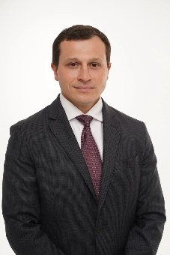
Шеломенцев Евгений Владимирович
Избирательный округ №25
Беспартийный
Родился 21 февраля 1986 года в городе Иркутске в семье врачей. Закончил школу №19. После ее окончания пошел по стопам родителей и поступил в Иркутский Государственный Медицинский Университет на специальность «Стоматология», который окончил в 2008 году. На 5 курсе основал стоматологическую клинику ООО «ДентаСтар», в которой работает врачом стоматологом-ортопедом и хирургом-имплантологом по настоящее время.
В 2009 году прошел на базе «ИГМУ» интернатуру, в том же году получил предложение преподавать в медуниверситете. Является ассистентом кафедры ортопедической стоматологии по сей день, проводит семинарские занятия, читает лекции студентам стоматологического факультета.
В 2018 году получил степень кандидата медицинских наук, защита диссертации проходила в городе Тюмень. Сейчас ведёт работу по написанию докторской диссертации.
В 2020 году вместе с коллективом врачей организовал общественную организацию «Доступное здоровье», целью которой является оказание помощи всем, кто нуждается в услугах врачей, но в силу ряда причин не может их получить. Организация оказывает консультационные услуги, проводит профильные обследования, лекции специалистов, направленные на профилактику здоровья, спортивные мероприятия, работу с проблемами населения. Первый офис был открыт на бульваре Рябикова весной 2021 года.
Активно занимается спортом, играет в хоккей с шайбой, является серебряным призером «Ночной Хоккейной Лиги» Всероссийского турнира среди любительских команд сезона 2018-2019 гг. в городе Сочи. Имеет благодарности за спонсорскую помощь и развитие хоккея с шайбой в регионе.
В 2021 году избран депутатом Думы города Иркутска 7 созыва по избирательному округу №25.
Входит в состав комиссии по бюджетной политике и комиссии по вопросам градостроительства, архитектуры и дизайна.
Женат.

Помощник:Иванова Ксения Вячеславовна

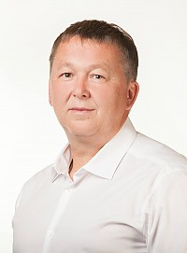
Донских Василий Петрович
Избирательный округ №26
Единая Россия
Родился в Иркутске 21 апреля 1967 года в г. Иркутске.

В 1986 году стал Чемпионом мира среди юниоров в составе сборной СССР.

Многолетний капитан «Сибсканы», «Сибсканы-Энергии», обладатель клубного рекорда по количеству сыгранных матчей.

Известен жителям Приангарья как легендарный игрок и капитан иркутской хоккейной команды «Сибскана» в лучшие ее годы.

Работал в качестве тренера женской команды ДЮСШ «Рекорд», женской сборной России по хоккею с мячом.

В сентябре 2014 года избран депутатом Думы города Иркутска шестого созыва.

Награжден памятным знаком "За заслуги в развитии города Иркутска" и дипломом к нему в 2016 году.

Женат, воспитывает двоих дочерей.

В 2019 году избран депутатом Думы города Иркутска 7 созыва.

Входит в состав комиссии по вопросам градостроительства, архитектуры и дизайна и комиссии по жилищно-коммунальному хозяйству и благоустройству.

Помощник:Мигай Татьяна Павловна

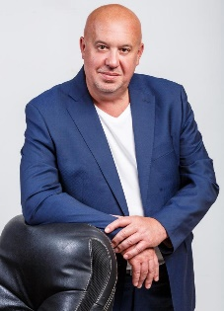
Гущин Иван Анатольевич
Избирательный округ №27
Единая Россия
Родился 7 июля 1966 г. в городе Артем Приморского края. В 1988 году окончил Хабаровское высшее военное строительное училище по специальности «Строительство зданий и военных объектов». В 1984-1990 г.г. проходил службу в Вооруженных Силах СССР - в Забайкальском и Туркестанском военных округах.
В 1993-1998 г.г. - руководитель многопрофильных предприятий.
В 1999–2006 г.г. - заместитель генерального директора ОГУП «Дорожная служба Иркутской области».
С 1999 года Председатель Иркутского городского общественного фонда социальной зашиты населения.
С 2006 года по настоящее время - генеральный директор ООО «Инвестиционная компания «Байкальский торговый дом».

Майор, офицер запаса.

С 1998 года вице – президент Иркутского общественного фонда «Региональный центр содействия специальным подразделениям Иркутской области». Имеет награды и поощрения Правоохранительных органов МВД РФ, губернатора Иркутской области, мэра города Иркутска, общественных организаций.

С 2008 года президент Общественной организации «Иркутская региональная федерация айкидо». Отмечен благодарностью Министра спорта РФ за значительный вклад в развитие физической культуры и спорта, туризма и молодежной политики.

С 2013 года председатель Иркутского регионального благотворительного общественного фонда «Фонд Ивана Гущина».

Женат, двое детей.

В 2019 году избран депутатом Думы города Иркутска 7 созыва.

Избран председателем постоянной комиссии по регламенту и депутатской этике.

Входит в состав постоянной комиссии по бюджетной политике.

Помощник:Толмачева Анна Александровна

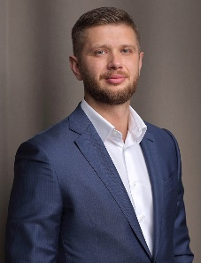
Стекачев Евгений Юрьевич
Избирательный округ №28
Единая Россия
Председатель Думы города Иркутска седьмого созыва.
Родился 20 июля 1981 года в городе Иркутске.
В 1998 году окончил среднюю школу №21 города Иркутска.
В 1998 – 2003 годах обучался в Иркутском государственном техническом университете по специальности инженер-механик.
В 2003- 2005 годах работал по специальности.
В 2005 году основал и возглавил строительную компанию.
В 2008 году стал членом Всероссийской политической партии «ЕДИНАЯ РОССИЯ» и Всероссийской общественной организации «МОЛОДАЯ ГВАРДИЯ «ЕДИНОЙ РОССИИ».
В 2008 году стал победителем проекта ВПП «Единая Россия» и ВОО «Молодая гвардия Единой России» «Молодежный праймериз- 2008».
С 2009 по 2011 год был начальником штаба Иркутского регионального отделения ВОО «Молодая гвардия «Единой России».
В 2009 году избран депутатом Думы города Иркутска пятого созыва.
С 2009 по 2014 годы был заместителем председателя постоянной комиссии по регламенту, мандатам и депутатской этике Думы города Иркутска пятого созыва.
С 2009 по 2014 годы - заместитель руководителя фракции партии «Единая Россия» в Думе города Иркутска.
С 2013 года член политического совета Иркутского городского местного отделения политической партии «Единая Россия».
В 2014 году избран депутатом Думы города Иркутска шестого созыва.
C 2014 года заместитель руководителя фракции политической партии "Единая Россия" в Думе города Иркутска.
С 2014 по 2017 год являлся директором по развитию строительной компании.
С 2017 года являлся генеральным директором АО «Агентство инвестиционных программ города Иркутска».
Председатель Думы города Иркутска шестого созыва 2018-2019 г.г.
В ноябре 2018 года избран в состав Политического совета Иркутского регионального отделения ВПП «ЕДИНАЯ РОССИЯ».
Женат. Воспитывает двоих дочерей.
В сентябре 2019 года избран депутатом Думы города Иркутска седьмого созыва. Вошел в состав комиссии по экономической политике и бюджету.
30 апреля 2020 года избран Председателем Думы города Иркутска седьмого созыва

Помощник:Высоцкая Надежда Анатольевна

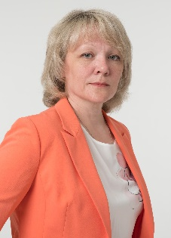
Клевцова Ольга Владимировна
Избирательный округ №29
Беспартийный
Родилась 7 февраля 1976 года в г.Черемхово Иркутской области. После окончания средней школы в г.Черемхово в 1993 году поступила в Иркутский государственный медицинский университет на лечебный факультет. После окончания университета в 2001 году закончила интернатуру по специальности терапия и в 2003 г. клиническую ординатуру по специальности функциональная диагностика. В 2010г. прошла профессиональную переподготовку по специальности «Организация здравоохранения и общественное здоровье». В 2011, 2018г.г. обучалась в ФГБОУ ВО «Российская академия народного хозяйства и государственной службы при Президенте РФ» по программе «Управление в сфере здравоохранения». В 2018г. обучение в Высшей школе организации и управления здравоохранением.

2003 г. – 2009 г. – ОГБУЗ «Иркутская городская клиническая больница №10» врач-кардиолог, врач функциональной диагностики.

2009 г. - 2010г. – ОГБУЗ «Иркутская городская больница №5» заведующий отделением функциональной диагностики.
2010г. - 2017г. - ОГБУЗ «Иркутская городская больница №5» заместитель главного врача по медицинской части.

2017г. по настоящее время - ОГБУЗ «Иркутская городская больница №5» главный врач.

Врач высшей квалификационной категории. Почетный донор России. Награждена медалью федерального медико-биологического агентства России «За содействие донорскому движению». Входит в резерв управленческих кадров Иркутской области.
Ви2019 году избрана депутатом Думы города Иркутска 7 созыва.

Входит в состав комиссии по собственности и земельным отношениям и комиссии по социальной политике.

Помощник:Зарубин Владимир Яковлевич

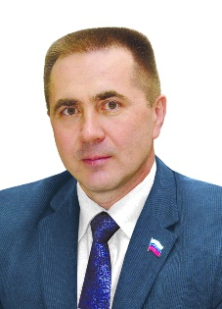
Колмаков Алексей Анатольевич
Избирательный округ №30
Единая Россия
Родился в Иркутске 14 января 1968 года в семье геофизиков.

В 1984 году, после окончания средней школы № 63 города Иркутска поступил в Воронежское высшее военное авиационное инженерное училище. В 1989 году окончил учебу с золотой медалью. В звании лейтенанта начал службу в Северной группе войск (Республика Польша). Прошел путь от командира взвода до командира аэродромной роты. Победитель открытого первенства СГВ по карате.

В 1995 году вернулся в Иркутск.

С 1997 по 2009 год - директор автотранспортного предприятия ЗАО «Старый Трамвай».

С 2009 года по настоящее время - заместитель председателя НП «Ассоциация автотранспортных предприятий города Иркутска».

В 2009 году избран депутатом Думы города Иркутска пятого созыва.

В 2014 году избран депутатом Думы города Иркутска шестого созыва. Был заместителем председателя комиссии по муниципальному законодательству и правопорядку, входит в состав комиссии по жилищно-коммунальному хозяйству и транспорту.

Входил во фракцию ВПП «Единая Россия».

В 2019 году избран депутатом Думы города Иркутска 7 созыва.

Входит в состав комиссии по жилищно-коммунальному хозяйству и благоустройству и комиссию по муниципальному законодательству и правопорядку.

Входит в состав фракции "Единая Россия" в Думе города Иркутска.

Помощник:Крашенинников Михаил Юрьевич

Избирательный округ № 31
Избирательный округ №31
Помощник:Советник председателя Думы города Иркутска Жучкова Оксана Юрьевна

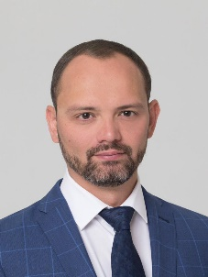
Сафронов Александр Владимирович
Избирательный округ №32
Единая Россия
Родился 12 января 1984 года в Иркутске. В 2000 году после окончания школы-лицея № 47 г. Иркутска поступил на Сибирско-Американский факультет Байкальского института бизнеса и международного менеджмента Иркутского Государственного Университета. Окончил обучение в 2005 году, получив ученую степень бакалавр, а также специальность «Менеджмент организаций».
С 2004 по 2007 год работал менеджером по перспективному развитию, затем заместителем по маркетингу и развитию бизнеса ФГУП «Аэропорт-Иркутск».
С 2007 по 2008 год являлся руководителем региональных проектов ООО «ЖСК ВостСибСтрой».
С 2008 года по 2012 год – председатель жилищно-строительного кооператива «Прогресс».
В 2012 году организовал Группу компаний «Прогресс», в которую входят управляющая организация «Прогресс» и управляющая компания «Прогресс-Сервис».
С 2017 года в рамках муниципально-частного партнерств проводит работы по развитию и благоустройству пляжной зоны и акватории залива Якоби.
В 2017 году организовал некоммерческую организацию «Фонд городских инициатив «Прогресс».
В рамках работы постоянно принимает участие в решении социально значимых вопросов развития районов (обеспечение транспортной доступности, благоустройство территорий, ремонт и устройство детских и спортивных площадок, организация досуга жителей), а также во взаимодействии органов муниципальной власти, ИНЦ СО РАН и жителей.
В 2019 году избран депутатом Думы города Иркутска 7 созыва.
Избран заместителем председателя комиссии по жилищно-коммунальному хозяйству и благоустройству.
Входит в состав комиссии по муниципальному законодательству и правопорядку

Помощники:
Киселева Юлия Борисовна
Новицкая Елена Николаевна

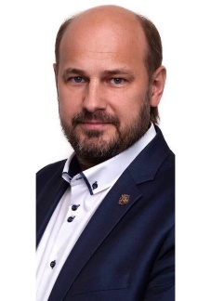
Белых Ростислав Викторович
Избирательный округ №33
Беспартийный
Родился 3 августа 1975 года в г. Шепетовке, Хмельницкой области на Украине в семье учителей. Гражданин Российской Федерации. Воспитываю 3 детей. В настоящее время проживаю в г. Иркутске, ул. Трилиссера, 69-109.
С 1976 года проживание в г. Сургут Тюменской области.
В 1992 окончил среднюю школу.
С 24.12.1993 по 12.02.2000 служба в армии.
В сентябре 1998 года поступил в Бердянский международный институт предпринимательства на заочное отделение (факультет «Менеджмент организаций»), который окончил 12.06.2003 по специальности «Менеджер-экономист».
С 07.03.2000 работал в Производственном кооперативе «Артель старателей» Берилл» начальником базы (г. Бодайбо)
В период с 09.01.2001 по 18.02.2002 работал заместителем генерального директора ООО «Артель старателей «Конда».
С 19.02.2002 по 28.06.2018 работал техническим представителем в ООО «Восточная техника».
В 2004 году получил диплом повышения квалификации Иркутского государственного технического университета в сфере горной электромеханики открытых и подземных горных работ.
С 18.05.2015 по настоящее время являюсь руководителем фирмы ООО «Слава» в г. Иркутске, которая осуществляет деятельность по перевозке пассажиров и багажа автомобильным транспортом по регулярным и заказным маршрутам на территории города Иркутска и Иркутской области.
С 2018 года являюсь заместителем председателя правления Ассоциации Некоммерческого партнерства по содействию в осуществлении коммерческих пассажирских перевозок по регулярным автобусным маршрутам Иркутской области «Компас» (Ассоциации «НП «Компас»).

В 2019 году избран депутатом Думы города Иркутска 7 созыва.

Избран заместителем председателя комиссии по транспорту, связи и охране окружающей среды.

Входит в состав комиссии по жилищно-коммунальному хозяйству и благоустройству

Помощники: Шевченко Татьяна Сергеевна

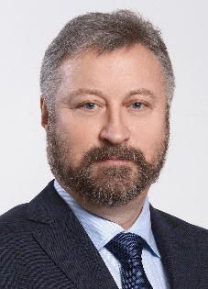
Корнев Михаил Георгиевич
Избирательный округ №34
Единая Россия
Родился 24 октября 1958 г. в г. Раменское Московской области. В 1975 г. окончил среднюю школу № 42 в пос. Жилкино г. Иркутска. 1977 - 1981 гг. учился и закончил Иркутский государственный университет им. А.А. Жданова по специальности филолог-преподаватель.
В 1995 году возглавил Иркутский городской театр народной драмы, директором которого работает по настоящее время.
В 2004 году окончил Академию культуры, искусства и туризма Министерства культуры РФ в г. Москве по специальности «режиссер драмы».
В 2010 г. создал при театре детскую театральную школу, которая известна как «Театральная школа Михаила Корнева», где более 80 детей воспитываются в духе патриотизма и духовно-нравственных ценностей.
Является председателем Иркутского отделения общества развития русского исторического просвещения "Двуглавый Орёл". Отделение в июне сего года открыло передвижную выставку, посвященную императору Николаю II.
Как депутат и член комиссии по городской топонимике, в настоящее время ведет работу по согласованию и установке бюстов святых Царственных страстотерпцев Благочестивейшего Государя Императора Николая Александровича и Супруги Его Благочестивейшей Государыни Императрицы Александры Феодоровны в центре г. Иркутска на месте, где в 1891 году посещал Иркутск Цесаревич Николай Александрович. С группой театра побывал в боевых командировках: Приднестровье (1992 г.), Югославия (1999 г.), Чечня (2000, 2002 гг.), Косово (2005 г.), Луганская народная республика (2014-2018 гг.), где отстаивал идеи патриотизма и славянского единства.
Имеет награды: казачий крест «За оборону Приднестровья», медаль Министерства обороны РФ «За боевое содружество», медаль «За службу на Кавказе», Почетный знак «Патриот России» Правительства РФ, Памятный знак «За заслуги в развитии города Иркутска», за помощь народу Донбасса с 2014 по 2018 гг. - казачий крест имени М.Платова и православный орден святого Георгия Победоносца.
Является Заслуженным артистом РФ, Заслуженным деятелем искусств РФ, членом Союза писателей России, Почетным гражданином г. Кировска (ЛНР).
Добился, чтобы администрация г. Иркутска заключила договор о побратимстве с городом Приедор (Республика Сербска).

Отец троих детей.

Является депутатом Думы г.Иркутска шести созывов (1996-2000 гг.), (2000-2004 гг.), (2004-2009 гг.), (2009-2014 гг.), (2014-2019 гг.).

В 2019 году избран депутатом Думы города Иркутска 7 созыва.

Входит в состав комиссии по жилищно-коммунальному хозяйству и благоустройству и в комиссию по социальной политике.

Помощник:Уваровская Анастасия Владимировна

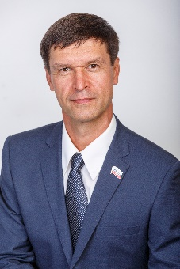
Панько Александр Георгиевич
Избирательный округ №35
Беспартийный
Самовыдвижение
Родился 1 октября 1971 года в Иркутске. Мать – врач – кардиолог, в настоящее время – на пенсии. Отец – строитель, пенсионер.
В 1990 году начал трудовой путь на стройке, одновременно обучаясь в Иркутском политехническом институте.
2002 г. - Восточно-Сибирский институт экономики и права, экономист.
В 1992 г. организовал строительный кооператив «Успех». В 1998 г. стал генеральным директором компании «СибЛесСтиль», занимавшейся заготовкой и переработкой древесины, изготовлением столярных изделий. Впоследствии компания была преобразована в производственно-складской комплекс.
В настоящее время Александр Георгиевич является Председателем совета директоров группы компаний «Юбилейный».
Панько Александр Георгиевич большое внимание уделяет общественной жизни Иркутска и региона в целом.
Регулярно, в течение многих лет оказывает безвозмездную финансовую и организационную помощь ветеранам, пенсионерам, детским домам, школам, больницам, детским спортивным секциям.
В 2008 г. за большой вклад в развитие и поддержку армейского рукопашного боя назначен почётным президентом Иркутской региональной общественной организации «Федерация армейского рукопашного боя». В 2011 г. – президент Иркутского регионального Фонда защиты природы «Прибайкальский».
Женат. Отец пятерых детей.
В 2007 и 2009 годах избрался депутатом Думы г. Иркутска IV и V созывов.
В 2014 году избран депутатом Думы VI созыва. Был председателем комиссии по собственности и земельным отношениям.
В 2019 году избран депутатом Думы города Иркутска 7 созыва.
Избран председателем комиссии по собственности и экономической политике.

Входит в состав комиссии по мандатам, регламенту и депутатской этике.

Помощник:Якимович Олеся Станиславовна

Аппарат Думы города Иркутска

Руководитель | Абрамов Максим Юрьевич
Заместитель руководителя | Карпова Наталья Николаевна
Заместитель руководителя | Спичак Владимир Николаевич
Помощник Председателя Думы города Иркутска | Пилизина Дарья Олеговна
Начальник аналитического отдела | Максюта Мария Леонидовна
Консультант аналитического отдела | Ченских Тамара Николаевна
Консультант аналитического отдела  (куратор комиссии по экономической политике  и бюджету и комиссии по собственности  и земельным отношениям) | Рудиковская Наталия Александровна
Главный специалист аналитического отдела  (куратор комиссии по мандатам,  регламенту и депутатской этике, комиссии  по социальной политике) | Бородулина Дарья Борисовна
Главный специалист аналитического отдела  (куратор комиссии по градостроительству,  архитектуре и дизайну, комиссии по муниципальному  законодательству и правопорядку) | Лысцов Алексей Александрович
Главный специалист аналитического отдела  (куратор комиссии по ЖКХ и благоустройству  и комиссии по транспорту, связи  и охране окружающей среды) | Максунов Андрей Михайлович
Начальник правового отдела | Иордан Татьяна Андреевна
Консультант правового отдела | Сибирякова Тамара Александровна
Главный специалист правового отдела | Копытова Ульяна Вячеславовна
Начальник организационного отдела | Позднякова Лариса Витальевна
Главный специалист организационного отдела  (приемные депутатов) | Науменко Наталия Сугировна
Главный специалист организационного отдела | Прокопьева Юлия Андреевна
Консультант организационного отдела  (контрактный управляющий) | Павлова Полина Юрьевна
Секретарь председателя Думы города Иркутска | Негрун Лилия Константиновна
Главный специалист организационного отдела  (прием документов) | Косилова Анна Сергеевна
Делопроизводитель организационного отдела | Шатылина Виктория Анатольевна
Начальник отдела пресс-службы и протокола | Пилизина Дарья Олеговна
Консультант отдела пресс-службы и протокола | Нестерова Валерия Михайловна
Главный специалист отдела пресс-службы и протокола | Мороз Анна Андреевна
Делопроизводитель отдела пресс-службы и протокола | Карпушева Елена Валерьевна
Делопроизводитель отдела пресс-службы и протокола | Хон Юлия Лаврентьевна

